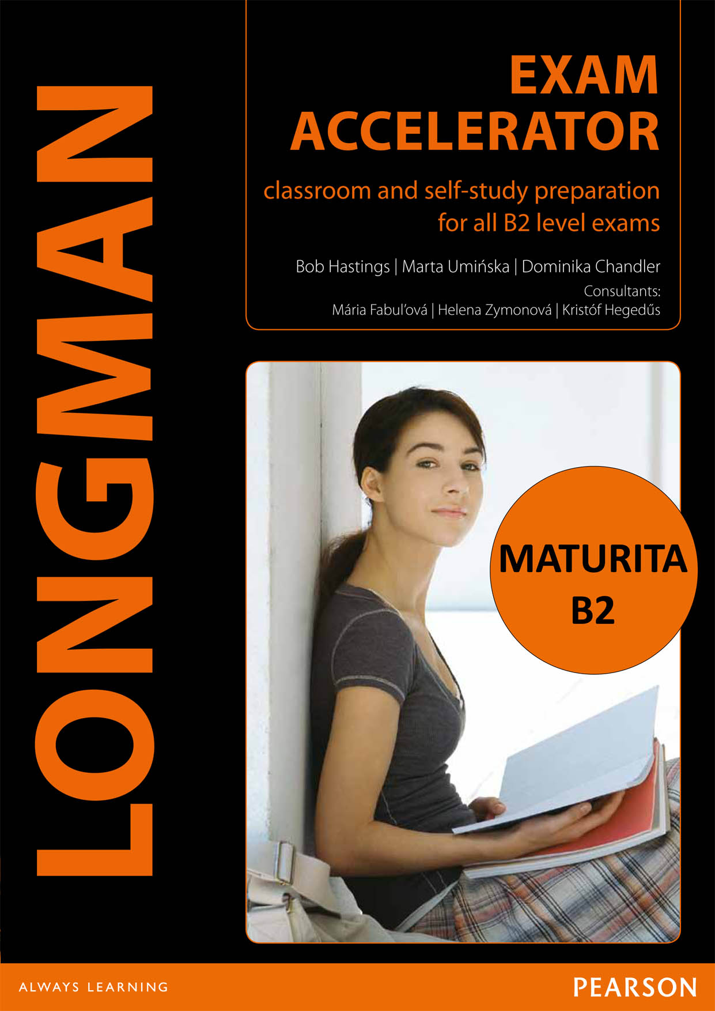
Mgr. Jana Pernicová recenzuje novinku
LONGMAN EXAM ACCELERATOR + Audio CD
Classroom and self-study preparation for all B2 level exams

Právě vydaná učebnice Longman Exam Accelerator je určena pro přípravu ke zkouškám
z anglického jazyka na referenční jazykové úrovni B2, pokrývá tedy i požadavky na řečové dovednosti a jazykovou kompetenci ověřované v maturitní zkoušce z anglického jazyka vyšší úrovně obtížnosti. Obsah cvičebnice je zasazen do odpovídajícího kontextu všeobecných témat a běžných komunikačních situací. Cvičebnici lze využít pro samostudium i zasadit do školního vzdělávacího programu zejména pro čtvrté ročníky těch typů škol, kde se studenti připravují na maturitní zkoušku z anglického jazyka na úrovni vyšší.

Cvičebnici lze vnímat jako významný autorský počin, který napomáhá žákům se nejen obecně zorientovat v jazykové zkoušce a procvičit osvojené dovednosti a znalosti, ale i získat významnou zkušenost při práci se zkušebními / testovými úlohami jako takovými. Tento mnohdy opomíjený aspekt každé zkoušky či testu přitom může pozitivně i negativně ovlivnit úspěšnost žáka v řešení úloh a celkový výsledek zkoušky.
V uceleném a šikovně strukturovaném studijním materiálu je tak žákům nabídnut důležitý krok, který předchází zkoušce samotné. Tomuto kroku by však vždy mělo předcházet důkladné obeznámení se specifikací jazykové zkoušky, která napomůže uživateli cvičebnice zjistit např. to, které typy úloh jsou pro danou zkoušku klíčové.

Cvičebnice je rozdělena do tří částí – Reference Part, Lexical-grammatical Part a Thematic Part, které se navzájem doplňují. Tento koncept je zřejmý z úvodní tabulky, která v sobě vzájemně propojuje tematické okruhy i řečové dovednosti a jazykovou kompetenci.

První část Reference Part je věnována rozmanitým typům zkušebních / testových úloh, z nichž některé jdou svým konceptem nad rámec specifikace maturitní zkoušky. Je na uživateli cvičebnice, aby byl dopředu obeznámen s typy úloh, které se mohou vyskytnout v maturitní zkoušce, a zvážil, které z nich z cvičebnice využije. Kromě seznámení s obecnými zásadami řešení úloh autoři cvičebnice nabízejí i pomocnou ruku při procvičování strategií řešení úloh (Exam Tips) a soubory modelových úloh (Exam Task) a doplňkových úkolů (Task Analysis). Najdeme zde i ukázky zpracování různých typů písemného projevu a audio nahrávky ústního zpracování zadání, opět doplněné o cvičení a úkoly.

Druhá část Lexical-grammatical Part obsahuje soubory úloh k procvičení mluvnice a slovní zásoby. Škála typů úloh zahrnuje i ty, které jdou nad rámec maturitní zkoušky. Cvičebnice tedy poskytuje široký záběr a mnohačetnou využitelnost. Úlohy jsou rozděleny podle typů úloh a procvičovaných jevů, součástí je i přehled mluvnice a závěrečné opakování.

Třetí část Thematic Part koncepčně navazuje na předešlé kapitoly. Řečové dovednosti, mluvnice i typy úloh jsou zasazeny do kontextu dvanácti tematických celků, které lze rozdělit na patnáct všeobecných témat uvedených v katalogu požadavků k maturitní zkoušce. Zvolené členění tematických celků je tak pouze formální odlišností od rozdělení na maturitní témata. Ze zřejmých důvodů tato část cvičebnice neobsahuje specifická a odborná témata, která jsou ověřována v ústní části maturitní zkoušky, neboť tato si každá škola stanovuje sama. V každém celku jsou řečové dovednosti nejprve zasazeny do tematického kontextu a procvičeny na již známých typech úloh, tematický celek je zakončen oddílem na opakování a přehledně členěným souborem slovní zásoby (s výslovností) k tématu.
Slovníček doplněný o české překlady výrazů a Wordbank s výslovností v mp3 bude volně stažitelný z webových stránek www.venturesbooks.com
Zcela nepostradatelnou součástí cvičebnice je audio CD s nahrávkami poslechových cvičení a záznamy ústních projevů a samozřejmě i přepis všech nahrávek a řešení úloh v samém závěru cvičebnice.

Co uživatelé na cvičebnici bezesporu ocení, jsou kromě informací o jazykové zkoušce a typech úloh, bezpočtu cvičení a praktických rad také šikovně a zdařile strukturovaný obsah a šikovně propojené části cvičebnice věnované úlohám, dovednostem, mluvnici a tématům.

Mgr. Jana Pernicová

